Īpašuma ,,Tīrumnieki, zemes vienība ar kadastra apzīmējumu 70820040032, Ošupes pagastā, Madonas novadā, iznomāšana

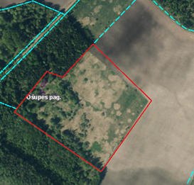 | Neapbūvēts zemesgabals: platība 6,8 ha  Nekustamā īpašuma sastāvs: sastāv no zemes vienības ar kadastra apzīmējumu 70820040032  Statuss: Pašvaldībai piekritīga zeme  Lietošanas mērķis- zeme, uz kuras galvenā saimnieciskā darbība ir lauksaimniecība.  Apgrūtinājumi: - Zemes vienībai VZD kadastra informācijas sistēmā nav noteikti apgrūtinājumi.
Nekustamā īpašuma nomas maksa 510 ,00 EUR (pieci simti desmit eiro) gadā. Nekustamā īpašuma nomas maksa noteikta pamatojoties uz 08.01.2021. neatkarīgā vērtētāja SIA “LVKV” (LĪVA profesionālās kvalifikācijas sertifikāts Nr. 12) vērtējumu.
Nomas maksa norādīta bez pievienotās vērtības nodokļa.
Iznomāšanas mērķis – saimnieciskās darbības veikšanai

